公交客流统计分析系统的价值

当前大多数公交企业属于国营和非盈利企业，享受各种政府补贴，对技术和制度的革新缺乏动力，管理和运营方式严重落后于乘客需求。因此，随着共享经济发展，滴滴打车，共享单车，顺风车，私家车，定制班车，电动车，地铁，高铁等新型交通公具和出行方式出现以后，极大的冲击了公交企业的客源，造成了更大规模浪费和亏损。为了帮助公交客运企业，摆脱亏损的经营困境，也为了实现更畅通的道路交通，让每位乘客都能更舒适快捷的抵达目的地，我们特意研发了智能客流统计分析系统。
- 杜绝逃票损失
逃票行为在全球绝大多数地方都非常普遍，虽然各国政府有各种优惠减免政策。导致逃票的原因各种各样，但是给公交公司造成了巨大的损失。减少不必要的损失，就是最简单的盈利方式。虽然目前公交公司采取了人工验票，辊闸系统，电子交通卡等方式，但公交车随时移动，且人多拥挤，失误难免，仍然不能解决这个问题。利用专业的客流统计设备，可以有效的对比上车人数和购票人数，通过连接液晶显示器，或者报警器等，可以让售票员收好每个乘客的票款，并不敢贪污。
- 智能线路排班调度
过去公交车的排班是按照经验，在一个线路里设置好公交车的数量，但是如果市民的出行情况发生波动时，公交车的供需关系之间一定会存在差异，有的线路会繁忙，有的线路则会空闲，从而出现资源的浪费。要解决这一问题需要先统计清楚每辆公交车每一趟的精确载客人数，再依靠机器智能精细化的调度公交车到不同的线路，就能在同等资源下实现效率最优。因此使用机器智能的好处是显而易见的。《阿里研究员吴翰清：世界需要什么样的智能系统？》
- 提升公交公司效益
除了降低逃票的收入损失，利用大数据分析，把客流采集到的实时准确客流信息，线路排班信息，交通状况信息等统筹优化，进而对每辆公交车都可以实现优化发车，运行。合理进行越站，跳站，临时线路支援。进而大幅提高每辆车的满载率水平。最终实现公交企业的盈利。
- 改善社会交通环境
利用公交客流系统，帮助公交企业改善运营和服务，吸引更多乘客选择物美价廉的公交系统，则可以有力的改善我们的交通拥堵和污染，极大的提升民众的生活品质和幸福感。

什么是智能公交客流统计分析系统？
护航者电子提供的智能公交客流统计分析系统，是基于深度图像分析识别，GPS定位，大数据和云计算等技术， 整合而成的，帮助公交企业实现最优化的全自动化客流数量统计和规律趋势分析系统。该系统由双目客流统计仪，IPAS 3.0 客运大数据平台组成，是目前最好用的国际通用的公交客运调度客流分析系统。

优秀的硬件---高端双目客流一体机
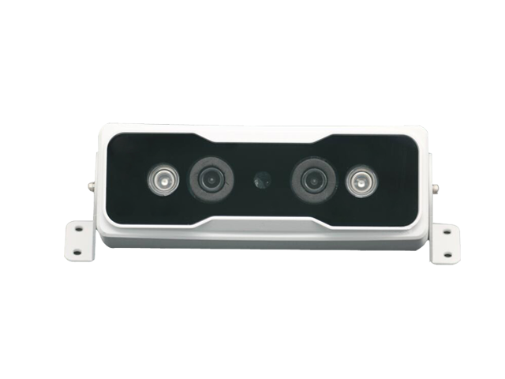
- 车规标准
- 9-36V宽电压，2W低功耗设计
- 专用铜芯延长线，信号更稳定
- 铝合金结构，抗震防暴
- 通过EMC电磁兼容测试

- 国际品质
- 全球统一型号，同一品质
- 海外项目广泛应用
- 跨时区时间管理

- 高准确度
- 双目视觉分析技术
- 儿童，行李，宠物过滤
- 带头纱的穆斯林，黑人乘客夜可以识别
- 同时统计上车，下车，在车人数
- 防重复统计
- 漏记调节

- 通用性强
- 兼容所有主流公交车辆通用
- 宽门，窄门适用
- 一级踏步，多级踏步公交适用
- 支持各种巴士，公交，通勤班车

- 安装设置简单
- 内置Web客户端，支持电脑
- 支持遥控设置，可以不用带电脑
- 270°旋转支架，支持所有位置。
- 支持批量安装模式（需要同型号车辆）

- 灵活扩展
- 一门一台设备，多门任意组合
- 不限制接口序号，随意接入不出错
- 随时可以替换其他设备，方便检修
- 支持接入MDVR录像等功能
- 支持LED显示器，LCD显示器显示数据
- 支持高低电平，开关电平，脉冲信号门磁开关。

- 专利外观
- 独家专利设计
- 全封闭外壳散热，防水防灰尘
- 亚克力防暴玻璃

卓越的平台-IPAS 智能客运大数据系统

IPAS 3.0客运大数据系统，是最新的分析监控公交客流的专业平台。除了为公交企业提供历史客流数据的查询外，我们还提供了详细的公司，线路，车辆，站点四个层次的站点查询和分析功能。公交企业可以任意了解他们的线路，车辆，站点运行是否合理，从而及时调整，优化管理和调度，避免不必要的浪费开支。

- 实时线路追踪 ------- 越站，跳站，不进站一目了然
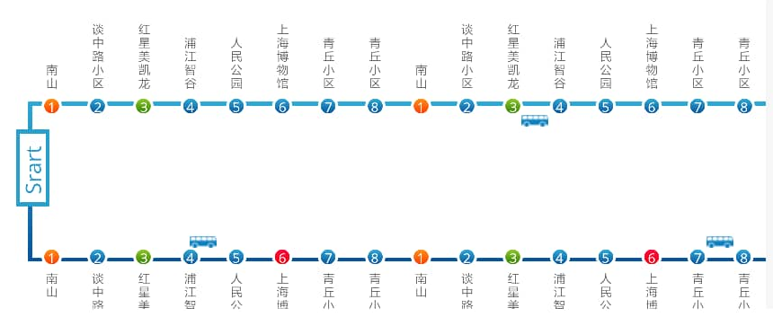

- 在线地图跟踪------掌握客运巴士真实位置

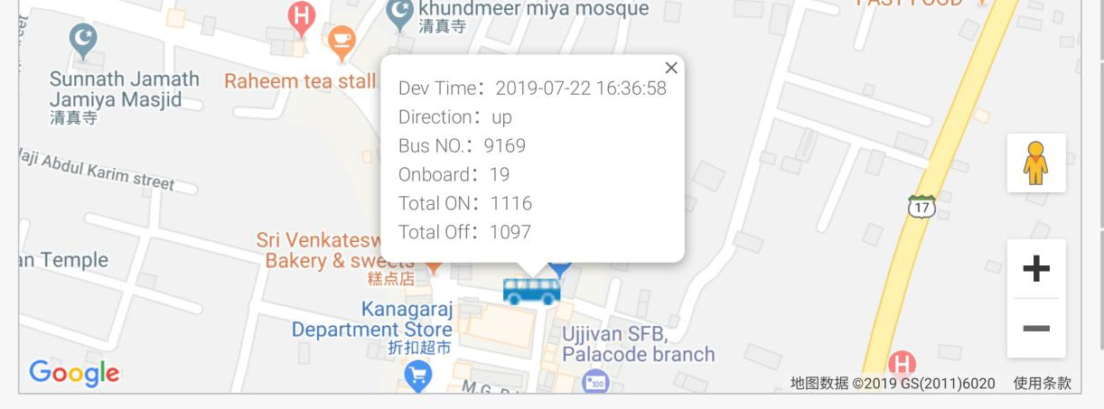

- 在线车辆状态 ---- 车辆状况清晰
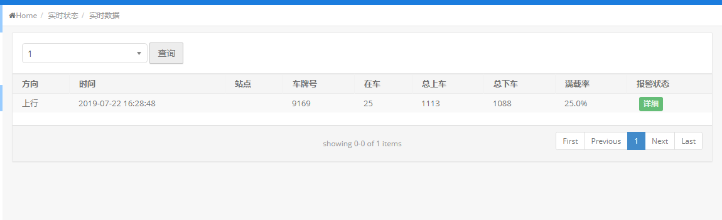

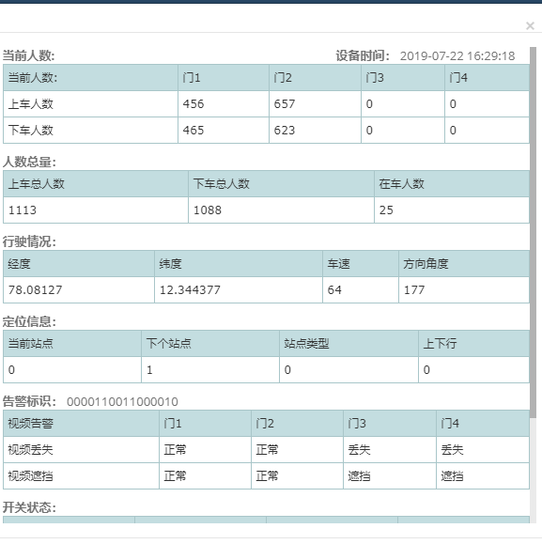

- 快速设备注册 ------ 轻松添加千台设备不出错
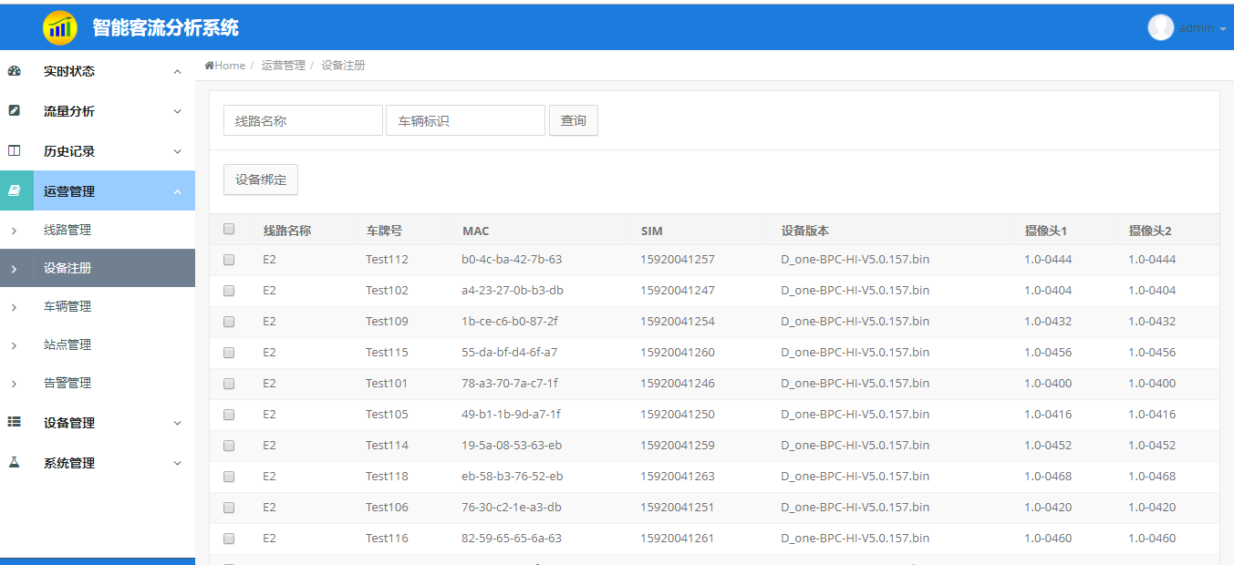

- 一键车牌和线路，与设备匹配 ----- 快速，不出错

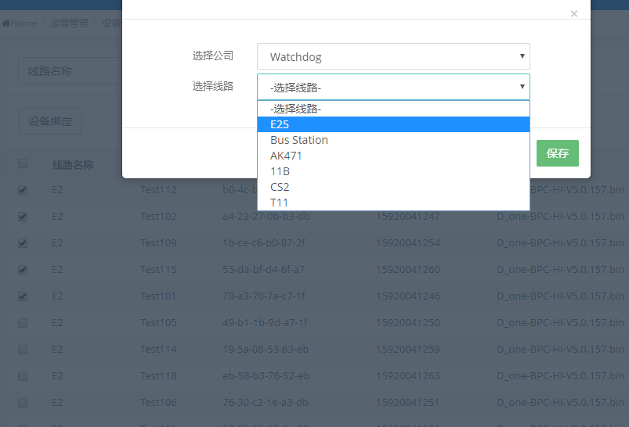

- 丰富报表 ----- 多层次，多维度

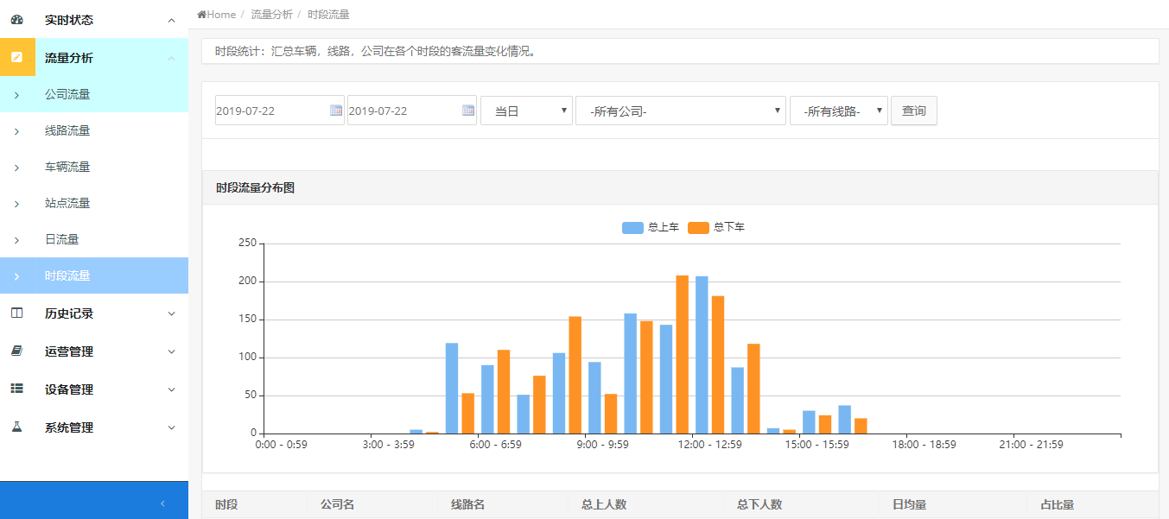

- 一键提取站点信息------ 轻松采集站点，不影响车票收入
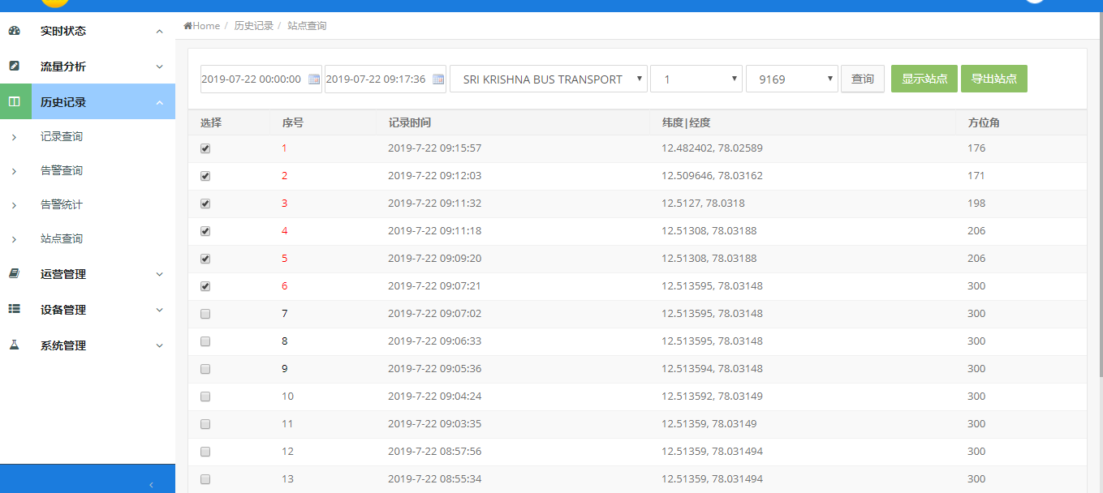

- 远程固件升级----- 发现问题，不用再等几周，立刻解决
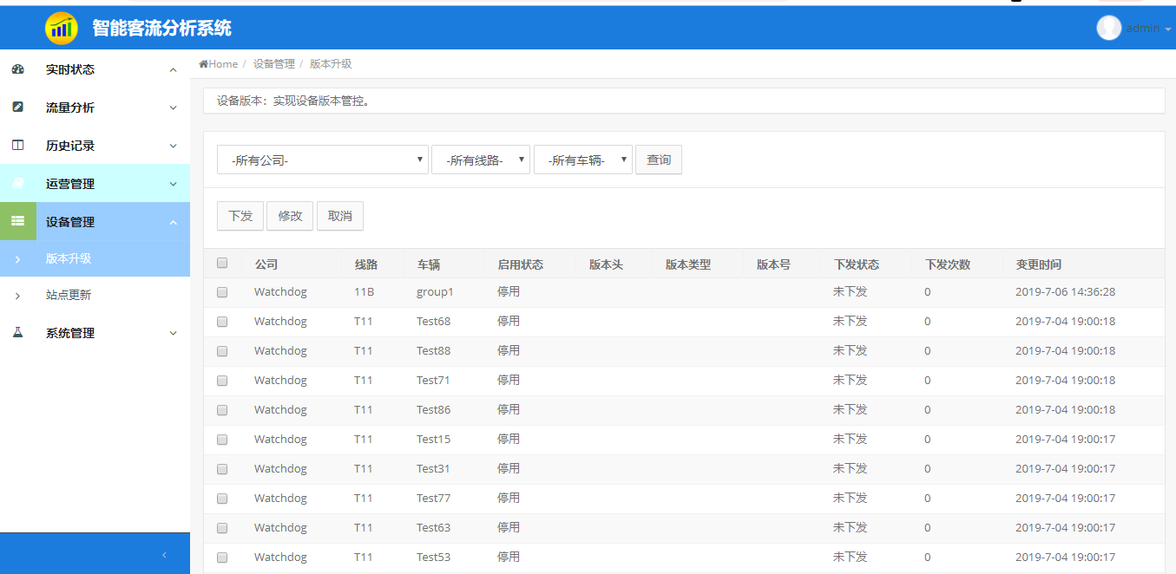

- 在线站点更新 ------ 公交线路变更，一分钟搞定
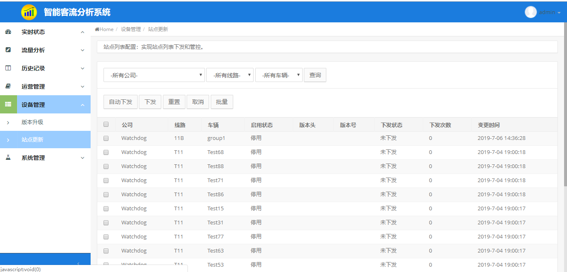

- 快速国际化翻译
- 30分钟完成新语言替换。
- 支持菜单和报警提示语自定义
- 支持小语种

- 界面DIY自定义
- 支持页面背景色，字体色自定义
- 支持菜单文字自定义
- 支持选中状态自定义
- 支持标题自定义

- 完整的权限管理----- 想限哪里，就限哪里
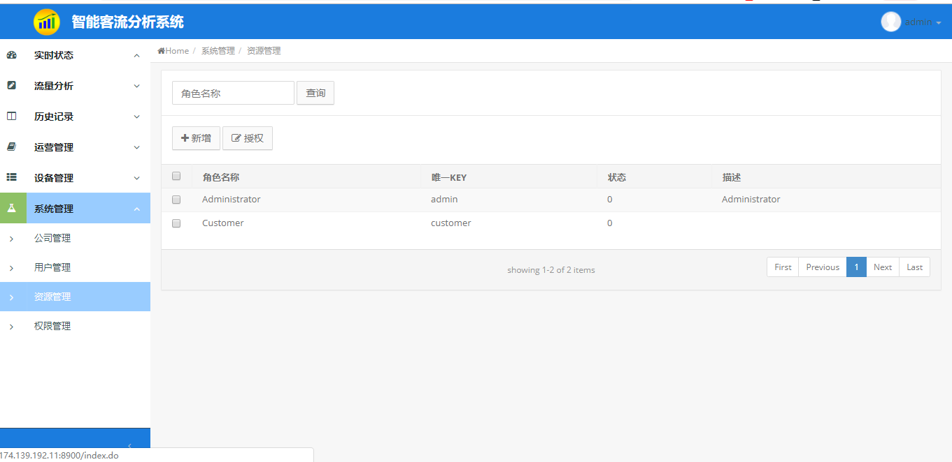

- 远程调试设备
安装出错不用愁，设置错误不担心，精度不好不用怕。远程全搞定.
- 远程校对图像
- 远程调整计数线
- 远程下载记录
- 远程下载日志
- 远程更改其他配置

- 远程下载
远程下载设备的全部记录，重新入库。

- 支持手机，平板电脑访问

- 其他功能

